OBJAVA ZA MEDIJE

GLAVNI TAJNIK HAZU AKADEMIK PAVAO RUDAN PRIMIO VELEPOSLANIKA INDONEZIJE AGUSA SARDJANU

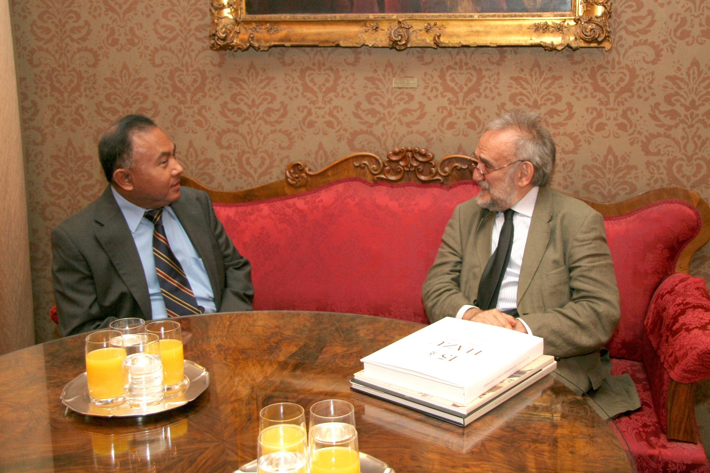

Zagreb, 7. srpnja 2014. – Glavni tajnik Hrvatske akademije znanosti i umjetnosti akademik Pavao Rudan primio je u ponedjeljak 7. srpnja u palači HAZU veleposlanika Indonezije u Hrvatskoj Nj. E. Agusa Sardjanu. Akademik Rudan svog je gosta upoznao s poviješću, ustrojem i djelovanjem Akademije, kao i s poviješću Hrvatske. Veleposlanik Sardjana istaknuo je da je Indonezija vrlo zainteresirana za razvoj gospodarske, znanstvene i kulturne suradnje s Hrvatskom, kao i za kapacitete hrvatskih luka te se razgovaralo o mogućnostima da HAZU da svoj doprinos suradnji dviju zemalja.

Odnosi s javnošću HAZU
Marijan Lipovac

